Русские народные шумовые (ударные) инструменты.
Видеоурок: https://www.youtube.com/watch?time_continue=1615&v=l4FuioWqKPE&feature=emb_logo
Русские народные ударные инструменты являются первой из трёх групп народных инструментов: ударные, духовые, струнные. Характерной особенностью русских народных ударных (шумовых) инструментов является то, что некоторые из них были предметами быта. Пожалуй один из самых распространённых русских народных инструментов – ложки. Раньше ложки были деревянными, но и эти деревянные ложки люди использовали как ударный инструмент. Дети часто играли на двух ложках, скрепленных вместе. А взрослые могли играть на 3-4-5 ложках. Таких исполнителей называли – ложкарями.

Деревянные ложки в станке
https://www.youtube.com/watch?time_continue=1&v=fBu0nQJVWxI&feature=emb_logo - ложки в станке

Веерные ложки с бубенцами.

Такой необычный музыкальный инструмент, произошедший от обычного бытового предмета – ложки.
Веерные ложки с бубенцами – это три деревянные расписанные в русском народном стиле ложки, дополненные бубенцами и установленные на специальной подставке, а также ложка, которой музыканты совершают ритмичные одиночные удары, используя скольжение.
Ложки веерные интересный и зрелищный инструмент. На концертных выступлениях он всегда привлекает внимание зрителей. Играют на нем, ударяя игровой ложкой по веерным ложкам. Используется скольжение и ритмичные одиночные удары.
https://www.youtube.com/watch?v=4xa9Ygu4NBc&feature=emb_logo – веерные ложки
https://www.youtube.com/watch?v=4_pdo62GWgs – игра на 3-х ложках
https://www.youtube.com/watch?list=PLW0iXhDJmyjB3N6I8HXnYg0H-7-E_9S3O&v=kuBrR0ZUrqk&feature=emb_logo – ложки веерные 5-ка и 3-ка

Коробочка
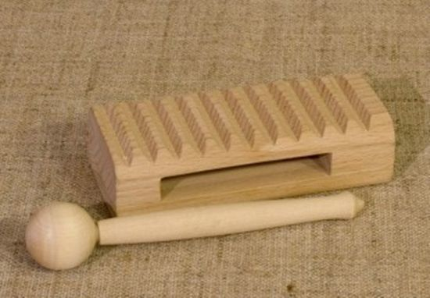

Такая, неприметная на первый взгляд, коробочка является незаменимым музыкальным инструментом народного ансамбля. Игрой на коробочке музыканты подчеркивают отдельные ритмичные точки, имитируют цоканье копыт, стук каблучков в танце и другие звуки.
Русский народный шумовой инструмент коробочка – это небольшой прямоугольный брусок, с одной стороны которого располагаются небольшие канавки. Проводя прилагаемой к инструменту деревянной палочкой с шариком на конце по ребристой поверхности колотушки, мальчики и девочки смогут извлекать искристый каскад звуков.
Внутри бруска имеется паз (пустая полость), сделанный при помощи фрезерования и служащий резонатором при игре на инструменте.
https://www.youtube.com/watch?time_continue=14&v=331w_EpgpVc&feature=emb_logo – коробочка
https://www.youtube.com/watch?v=2DkNhEw21oM - коробочка

Трещотка.

Следующий инструмент, с которым мы познакомимся – трещотка. Существует две разновидности трещотки – круговая и пластинчатая.

Веерная трещотка представляет собой набор деревянных платин, связанных вместе веревкой.

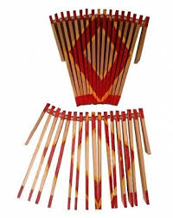

https://www.youtube.com/watch?v=NaMgu4aZ1z0 – трещотка пластинчатая.

Круговая трещотка.

Шумовой русский народный инструмент представляет собой деревянную ручку, совмещенную с зубчатым барабаном, состоящим из 15 зубцов и установленным между двух пластин, соединенных прямоугольной бобышкой. В центре бобышки установлена тонкая деревянная пластинка, которая при вращении барабана перескакивает с зубчика на зубчик и издает громкий щелчок. Играть на таком инструменте понравится каждому малышу.
Приемы игры.
1. Трещотку держат над головой на вытянутой руке и вращают ее согласно темпу музыки.
2. Трещотку держат на уровне груди. Резким кистевым движением проворачивают ручку с барабаном на сильную или слабую долю такта.
https://www.youtube.com/watch?v=VBt0s80sX1c&feature=emb_logo – круговая трещотка

Расписная хлопушка (бич).

Хлопушка (бич/хлыст) – русский народный музыкальный инструмент, состоящий из двух деревянных пластин, с одной стороны соединенных шнурком.
По бокам пластин располагаются деревянные шарики – ручки, держась за которые музыканты смогут соединять и разъединять пластины, издавая при этом звук, похожий на щелканье кнута.
https://www.youtube.com/watch?time_continue=3&v=85FGLXXrlis&feature=emb_logo – хлопушка

Дрова
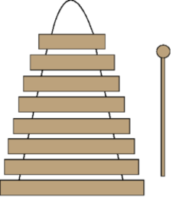
Данный инструмент состоит из небольших деревянных брусков («поленьев» или «полениц») полукруглой формы, одинаковой толщины, но разной длины, скреплённых между собой верёвкой. На внутренней (плоской) стороне каждого бруска выдалбливают резонирующую полость. Точную подстройку брусков под определённый музыкальный тон делают, подгоняя глубину полости — чем полость глубже, тем ниже звук. Готовые бруски покрывают лаком и соединяют верёвками, как показано на рисунке. Играют на «дровах» молоточками, сделанными из твёрдых пород дерева.

https://www.youtube.com/watch?v=9dIiE9JQEkE - дрова

Рубель.

Маленьких любителей "пошуметь", безусловно, привлечет такой необычный музыкальный русский народный инструмент как рубель. Примечательно, что в старину, рубель использовался для стирки и глажения белья.
Музыкальный инструмент представляет собой деревянный пустотелый брусок, на одной стороне которого располагаются поперечные канавки, проводя по которым специальной палочкой с шариком на конце, можно извлечь искристый каскад звуков.
Для удобного удержания инструмента в руках предусмотрена округлая рукоятка. Манипулируя с рубелем, мальчики и девочки смогут развить мелкую моторику рук, музыкальный слух, чувство ритма и координацию движений рук.
Приемы игры:
1. Колотушкой (палочка с шариком на конце) проводят по поперечным канавкам в такт и согласно темпу музыкального произведения.
2. Играют, как на обычной коробочке. Можно прикрыть рукой часть щели — из-за этого меняется высота тона.
https://www.youtube.com/watch?v=s04aixkZBRk&feature=emb_logo – рубель

Бубен

Не менее популярным р.н. инструментом является бубен, который представляет из себя деревянный обруч с металлическими маленькими тарелочками, с одной стороны которого натянута кожа.
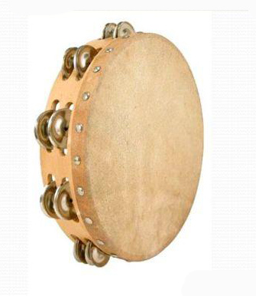
Колокольчики и бубенчики.
Россию с ее огромными просторами нельзя представить без троек лошадей, без ямщиков. Вечером, в снежную пургу, когда видимость была очень плохая, нужно было, чтобы люди слышали приближающуюся тройку лошадей. Для этой цели под дугой у лошади вешали колокольчики и бубенчики. Колокольчик представляет собой открытую книзу металлическую чашечку с подвешенным внутри ударником (язычком). Звучит колокольчик только в подвешенном состоянии.
Бубенчик является полым шаром, в котором свободно катается металлический шарик (или несколько шариков), при встряхивании ударяющихся о стенки. В результате чего извлекается звук, но более глухой, чем у колокольчика.
https://www.youtube.com/watch?v=SQdzXaKeXKM&feature=emb_logo – колокольчик
https://www.youtube.com/watch?v=fKYsozQm0sU – бубенцы

Пастуший барабан (барабанка)
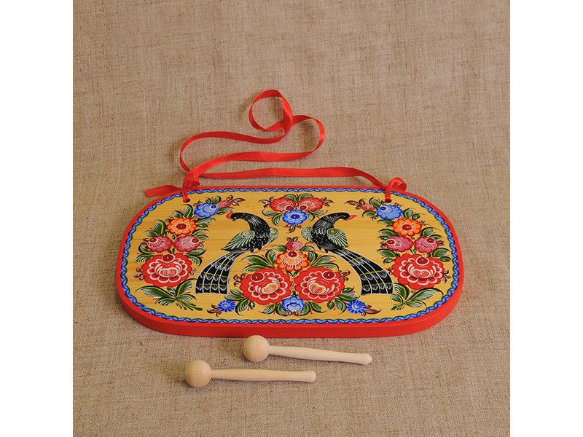
Древнейший русский народный шумовой инструмент. Пастуший барабан — общепринятое название пастушьего ударного инструмента, издавна бытующего в Архангельской, Ивановской, Костромской, Вологодской областях. Инструмент имеет и другие диалектные названия: пастушня, пастухалка, брякалка, стукоталка. В практике народного музицирования барабанка используется пастухами как сигнальный инструмент во время работы: при утреннем выгоне скота, сборе стада, для отпугивания зверей во время пастьбы, при вечернем возвращении в деревню.
Барабанка представляет собой обыкновенную деревянную доску прямоугольной формы со слегка скошенными или закруглёнными верхними углами. При помощи ремешка инструмент подвешивают на шею на уровне груди и ударяют по нему деревянными палочками. Иногда в доске просверливают отверстия, которые делают звучание звонким, с хорошим резонирующим эффектом. Изменения высоты звука и тембровой окраски инструмента зависит от силы удара палочек по доске, смены мест расположения точек ударов, от предметов, отражающих звук. Нередки случаи, когда под дроби барабана отплясывают, поют частушки.
https://www.youtube.com/watch?v=Fj-61TlpIQQ – пастуший барабан

